文档编号：LTPT-2026-G5-40 版本号：V1.0
密 级：内部 · 教学用

“澜图”遥感影像智能解译与地物提取平台建设项目
故障演练验收记录
（教学样例）

编制单位：通关实训第 3 组
编 制：甲（项目经理）
审 核：教师（故障注入方）
批 准：评委会（质量门禁评审）
编制日期：2026 年 9 月 1 日

修订记录
版本 | 日期 | 修订章节 | 修订说明 | 编制/修订人
V1.0 | 2026-09-01 | 全部 | 三场故障演练时间线、根因分析与判定结果归档；REL-03 覆盖缺口转缺陷跟踪（D17） | 甲
注：本表记录自初稿以来的全部版本沿革；逐次修订的详细影响面分析见正文相关章节与变更单。

1 演练规则与事前资产
规则：教师从故障库随机抽取 3 个故障现场注入，小组事先不知道抽中哪几个。计时从教师宣布「故障已注入」开始，到系统恢复正常服务且小组讲清根因为止，单个故障限时 15 分钟。允许使用的资产只有两类：**系统自身的日志与输出，以及小组自己沉淀的文档**，考的就是文档能不能救命。
15 分钟限时的真正约束是「不许翻代码」。给足时间人人都能修好，只有「日志 + 文档」这条路径能在限时内闭环。
我方事前资产：架构一页图（标注四层结构与依赖方向）、日志索引表（模块 → 日志关键字 → 常见错误码 → 对应需求编号）、恢复操作卡 8 张（每类故障：判定命令 / 恢复命令 / 降级开关 / 验证命令）、冒烟脚本 scripts/smoke.sh（6 项检查，用于恢复后验证）。

2 故障一：GPU 不可用（5 分 38 秒，达标）
对应 REL-01 与 DT-01★ 的 CPU 降级路径。这是真实部署中最高频的故障，驱动更新、显卡被其他进程占满、容器未挂载设备，都会导致同一现象。

2.1 时间线
表 2-1 故障一处置时间线
时刻 | 事件 | 依据
T+0:00 | 教师在容器中移除 GPU 设备映射并重启服务；宣布开始 | —
T+0:50 | 学生执行 GET /health，返回 200，服务是活的，问题不在服务存活 | 冒烟脚本第 1 项
T+1:40 | 提交一次点提示分割，耗时从常态 2.6 s 涨到 21 s 但结果正确；判断为降级而非故障 | PE-01 与 PE-01b 的实测基线
T+2:30 | 执行 model check --type sam2，输出 device 为 cpu 而非 cuda，确认 GPU 未被识别 | 日志索引表第 2 行；FR-03.3
T+3:20 | 按恢复操作卡 G-01 逐项排查：nvidia-smi 在宿主机正常，容器内不可见 | 操作卡 G-01
T+4:10 | 定位为容器缺少设备映射；按部署手册 §3 用 GPU compose 文件重启 | 部署手册 §3
T+5:00 | device 恢复为 cuda，发一次预热请求消除首次加载影响 | 部署手册 §7.2
T+5:38 | 冒烟脚本 6/6 通过，交互分割 P95 回到 2.7 s；向教师讲清根因 | 冒烟脚本输出

2.2 教师点评
**判断「降级」而不是「故障」这一步是关键。** 系统按设计自动回退到 CPU 并给出了正确结果，如果学生一上来就认定服务坏了去重启，反而会拉长恢复时间。追问环节答出了 21 秒对应 PE-01b 的 CPU 口径（≤30 s 达标），说明性能基线是真记住了，而不是文档里躺着的数字。加分。

3 故障二：模型可选依赖被卸载（4 分 12 秒，达标）
对应 REL-01。真实场景中的对应物是：环境重建时漏装 extras、依赖冲突导致包被降级、多人共用环境被他人改动。

3.1 时间线
表 3-1 故障二处置时间线
时刻 | 事件 | 依据
T+0:00 | 教师卸载 samgeo3 extras；宣布开始 | —
T+0:40 | 学生提交文本提示分割，返回 400 与提示 「pip install segment-geospatial[samgeo3]」 | 接口错误响应
T+1:10 | 确认这是设计内的优雅降级行为而非崩溃：进程存活、其他模型仍可用 | REL-01；constitution.md R-12
T+1:50 | 执行 model check 逐类型验证：sam 可用、sam2 可用、sam3 不可用，范围已界定 | FR-03.3；操作卡 D-02
T+2:40 | 按错误提示执行安装命令 | 错误消息自带修复命令
T+3:30 | 调用 DELETE /models 清空缓存，避免旧状态影响 | 部署手册 §7.2
T+4:12 | 文本提示分割恢复正常，冒烟 6/6 通过 | 冒烟脚本输出

3.2 教师点评
本次演练实际上验证的是 REL-01 的设计价值：**错误消息里直接带着修复命令，把恢复时间从「查文档」压缩到「复制粘贴」**。四分钟里有一半时间花在确认影响范围上，这是对的，先界定范围再动手，比看到报错就装包要稳妥。
对照组：另有小组的同类故障耗时 11 分钟，原因是他们的错误消息只写了「模型加载失败」，学生只能逐层翻堆栈。这就是 constitution.md R-04（异常必须带上下文）在演练里的直接兑现。

4 故障三：推理中途进程被杀 + 磁盘写满（10 分 26 秒，达标）
对应 REL-03（临时目录清理）与数据一致性策略。这是三个故障中唯一的复合故障，也是最接近真实运维事故的一个。

4.1 时间线
表 4-1 故障三处置时间线
时刻 | 事件 | 依据
T+0:00 | 教师在一次全自动分割进行中 kill -9 服务进程，同时用大文件占满临时分区；宣布开始 | —
T+1:20 | 学生发现服务不可达，重启容器后 /health 恢复 200 | 冒烟脚本第 1 项
T+2:30 | 再次提交分割，返回 500；日志显示写临时文件失败 No space left on device | 日志索引表第 5 行
T+3:40 | df 确认临时分区 100%；按操作卡 T-03 检查临时目录，发现 1 个被 kill 时遗留的孤儿目录 + 教师注入的大文件 | 操作卡 T-03
T+5:10 | 清理大文件与孤儿目录，分割恢复正常 | —
T+6:30 | **继续排查而非宣布完成**：被 kill 的那次分割留下了半成品掩膜，项目状态里的 masks 字段指向它 | 数据库设计说明书 §6
T+7:50 | 执行 project info，系统提示引用路径对应文件不完整，打开项目时的引用校验按设计生效 | FR-01.2；一致性策略
T+9:00 | 删除半成品掩膜，重跑分割，项目状态恢复一致 | —
T+10:26 | 冒烟 6/6 通过；登记改进项 IMP-03，讲清两层根因 | 冒烟脚本输出

4.2 根因分析（两层）
表 4-2 根因分析
层次 | 根因 | 处置
直接原因 | 临时分区被占满导致写入失败 | 清理后即恢复；属外部注入，非系统缺陷
系统缺陷 | 进程被强杀时 finally 不执行，临时目录清理逻辑失效，留下孤儿目录。REL-03 覆盖的是「异常路径」，未覆盖「进程被强杀」 | 登记改进项 IMP-03：增加启动时的孤儿目录清理，并在监控中加入临时目录条目数告警（部署手册 §7.1 已列此监控项）

4.3 教师点评
**T+5:10 服务已经恢复正常，小组没有就此宣布完成，而是继续排查数据一致性，这是本次演练最有价值的动作。** 服务可用不等于数据正确，半成品掩膜留在项目状态里，下一次导出就会产出错误成果，而且不会报错。这类静默错误正是详细设计和 ADR-003 反复强调要专门布防的对象。
另一个加分点是识别出 REL-03 的覆盖边界：现有指标写的是「异常路径亦清理」，但 kill -9 根本不走异常路径。**指标本身有缺口，这个发现比修好故障更有价值**，已登记为改进项而非缺陷（因为它是需求覆盖不足，不是实现偏离需求）。

5 演练结论
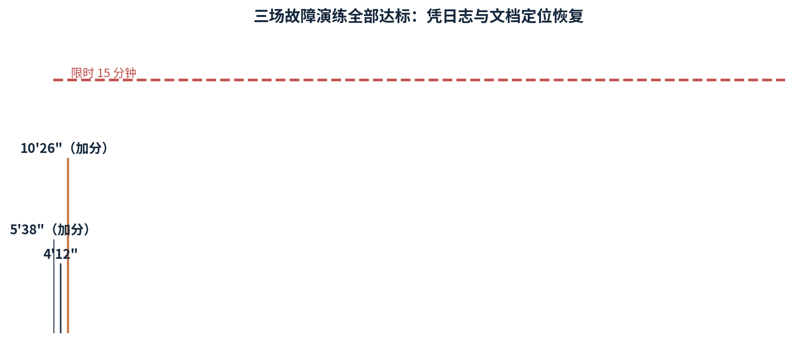
图 5-1 三场故障演练用时与限时对照
表 5-1 故障演练结果与限时对照表
故障 | 关联需求 | 限时 | 实际 | 判定 | 亮点 / 改进项
GPU 不可用 | REL-01、DT-01★、PE-01b | 15 分钟 | 5'38" | 达标（加分） | 先判降级再判故障；性能基线熟练
模型 extras 被卸载 | REL-01、FR-03.3 | 15 分钟 | 4'12" | 达标 | 错误消息自带修复命令，恢复路径极短
进程被杀 + 磁盘写满 | REL-03、FR-01.2 | 15 分钟 | 10'26" | 达标（加分） | 服务恢复后继续查数据一致性；发现 REL-03 覆盖缺口

总评：三个故障全部达标，平均 6 分 45 秒。演练验证了两项事前资产的真实价值，日志索引表与恢复操作卡；也暴露一项需求缺口（REL-03 未覆盖进程强杀路径），已登记改进项 IMP-03 并挂入二期。
**演练与测试的区别**：测试验证「系统是否符合需求」，演练验证「需求本身是否够用」。故障三发现的正是后者，系统完全符合 REL-03 的字面要求，但 REL-03 写漏了一种情况。这种缺口只有在真实注入故障时才会浮出来。

6 教学要点提炼（供其他组参考）
· **先界定范围，再动手恢复。** 三次演练中耗时最短的一次（4 分 12 秒），有一半时间花在确认「哪些功能受影响、哪些没受影响」上，范围清楚了，恢复动作自然就准；
· **错误消息的质量直接决定恢复速度。** 带修复命令的错误消息把恢复压缩到复制粘贴，只写「加载失败」的错误消息逼人翻堆栈。这是 R-04 在演练场上最直观的兑现；
· **服务恢复 ≠ 演练结束。** 必须再问一句「数据还对吗」。故障三里服务在 5 分钟就好了，但真正的问题在第 6 分钟才被发现；
· **日志索引表是投入产出比最高的资产。** 做它花了约 2 小时，三次演练各节省约 4~5 分钟定位时间，一次就回本；
· **每次演练的收尾动作是登记缺陷或改进项。** 演练的产出不是掌声，是系统的下一次更健壮。分不清缺陷与改进项时记住：偏离需求是缺陷，需求本身不足是改进项。

